软件开发实践课程项目

团队成员： 郑惠芬
王小艳
付维肖
[2015年3月9日]

项目名称：基于Android平台的智能自动报警软件
●简介：
此项目基于安卓平台，是一款能帮助人们规避危险和在危险情况下寻求帮助的软件。
●功能：
位置信
息发送
闪光灯

界面
娱乐

警笛

一键
拨号
智能手
势识别
准确
定位
给预置号码发短信
给预置号码打电话
●功能详细介绍：
- 安卓手机定位，并将精确定位信息发送到预先设定的另一个号码。此号码的手机可以通过电子地图精确的得知呼救者的位置。
- 用户只需通过一个键（或图标），就能给预先设置好的号码打电话。用户可以设置两个号码。如果拨打第一个号码第一遍都没有接通，软件会自动给第二个号码打电话，并同时向第一个号码发送预先设置好的求救短信。第二个号码无人接听，软件会自动给第一个号码打电话。如此往复，直到电话被接通。在此过程中，用户随时可以中断自动拨号，手动给其他号码打电话。
- 用户可通过主界面上的一个键就启动“鸣笛预警”功能，用户只要按下这个键（图标），手机就会发出鸣笛声。打开此功能时声音自动调至最大。此鸣笛声是经过精心挑选，结合心理学和物理声学。具有穿透力强，容易引起人注意等特点.
- 软件本身自带女子防身术等应用，可以让用户了解到更多的如何保护自己的措施。
- 闪光灯。可以借助闪光灯开影响对方的视力或分散对方的注意力，为自己争取时间。
- 用户只要通过“摇一摇”等简单的操作，就可以启动软件。
●项目实施方案：
总体设想：先开发出一个原型，然后通过迭代的过程不断将功能进行完善。
1.原型开发过程：
1.1原型需完成的功能：
a.基本操作界面
b.一键拨号
c.准确定位
d.位置信息发送
e.给预置号码自动打电话
f.给预置号码自动发短信

1.2项目开发的总体流程如下图所示：
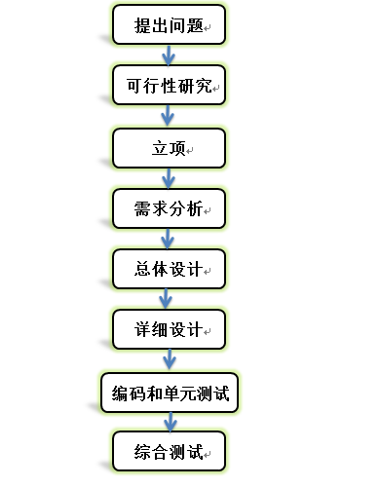

2.项目迭代开发过程：
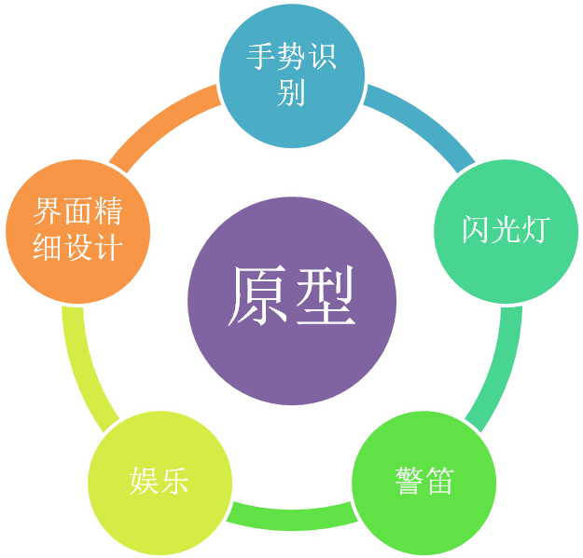
第一次迭代加入：手势识别功能
第二次迭代加入：闪光灯功能
第三次迭代加入：娱乐功能
第四次迭代加入：警笛功能
第五次迭代加入：界面
●项目时间分配：
本项目总共花费14周完成，其中1-3周了解项目内容，做出详细规划；4-6周完成需求分析，形成文档；7-9周做出设计；10-11周完成编码工作；12-14周完成测试工作。时间安排比例如下图所示。
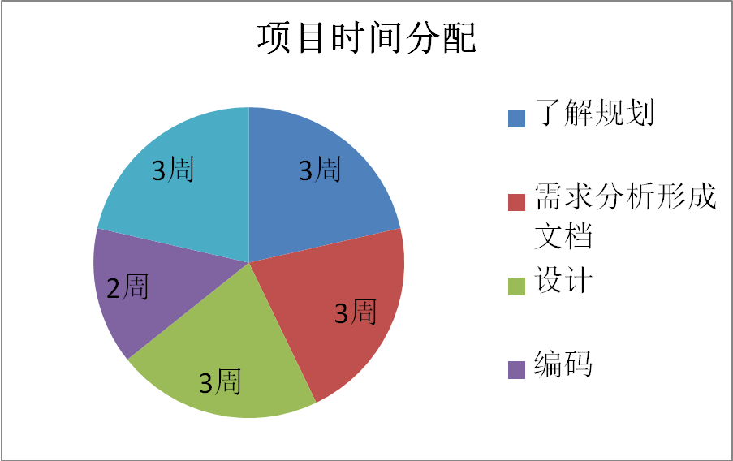

2015年3月9日

